Mötesanteckning
Länsgemensam Referensgrupp Samordnad hälsa, vård och omsorg och Beredningen för SITIV och VVG
Datum: 2026-03-05
Tid: 13.00-16.00
Plats: Tågvärden, Stationshuset, Göteborg
Sekreterare: Johanna Karlsson Deucher och Krister Bergqvist
Närvarande:
- Beredningsansvariga SITIV: Karl Fors, Maria Olsson.
- Beredningsansvariga VVG: Åsa Jackson, Malin Swärd Davidsson.
- GITS: Krister Bergkvist, Johanna Karlsson Deucher, Helena Ljungkvist, Christer Nygren.
- Närvårdssamverkan Södra Älvsborg: Behnaz Farbod, Mattias Olerot.
- Ordförande SITIV/Vice Ordförande VVG: Kristina Lännergren.
- SAMLA: Karolina Wolmhag.
- Vårdsamverkan Fyrbodal: Gunilla Augustsson, Åsa Weding.
- Vårdsamverkan i Göteborgsområdet: Anna Almqvist, Ingemar Blomqvist, Camilla Lundqvist, Helen Ström.
- Vårdsamverkan Skaraborg: Robin Ahlm, Kajsa Frick.
Förhinder:
- GITS: Gisella Koutsiou
- Närvårdssamverkan Södra Älvsborg: Behnaz Farbod
- SIMBA: Vakant
- Ordförande VVG: Ann-Sofie Rundberg
Förkortningar:
- VVG = Vårdsamverkan Västra Götaland
- VGR = Västra Götalandsregionen
- SITIV = Styrgrupp IT i Väst
- GITS = Gemensam information och tjänstesamordning
- SHVO = Samordnad hälsa, vård och omsorg.
Länkar till webbsidor:
- www.gitsvg.se
- www.vardsamverkan.se
Länkar till dokument:
- 2026-03-05 Presentation Dialogmöte mellan Länsgemensam Referensgrupp Samordnad hälsa, vård och omsorg och Beredningen för SITIV och VVG
- Samarbete om verksamhetsutveckling med stöd av it mellan Västra Götalandsregionen och de 49 kommunerna i Västra Götaland
- Förvaltningsplan 2025 Samordnad hälsa, vård och omsorg - Vårdsamverkan Västra Götaland

- Välkommen och introduktion
Christer Nygren och Krister Bergqvist
Christer hälsar alla välkomna till dialogmötet och går igenom dagens agenda. Alla runt bordet presenterar sig.
- Presentation av SITIV:s avtal och uppdraget samordnad hälsa, vård och omsorg
Kristina Lännergren, Karl Fors och Maria Olsson
Kristina inleder med att prata lite om organisationsstruktur. Alla grupper behöver veta varför de finns till och vad som är gruppens huvuduppgift. När huvuduppgiften är satt går man vidare med struktur, uppdrag och roller.
Maria och Karl berättar om SITIV och det gemensamma avtalet som togs fram år 2011. Styrgrupp IT i Väst har som uppgift att styra och leda arbetet kring de it-stöd som är gemensamma för Västra Götalands kommuner och Västra Götalandsregionen. Styrgruppen arbetar på uppdrag av Västra Götalandsregionen och de 49 kommunerna.
Maria och Karl förklarar bakgrunden till GITS och går igenom de olika grupperingar som finns inom förvaltningsobjekt Samordnad hälsa, vård och omsorg.
Sammanfattning
Styrgrupp IT i Väst har som uppgift att styra och leda arbetet kring de it-stöd som är gemensamma för Västra Götalands kommuner och Västra Götalandsregionen.
GITS skapades för att alla ville ha möjlighet att påverka samarbetet i Västra Götaland. GITS är organisationsneutrala och arbetar för alla de 49 kommunerna i Västra Götaland och Västra Götalandsregionen tillsammans. GITS får sitt uppdrag från SITIV som i sin tur arbetar på uppdrag av VGR och de 49 kommunerna. GITS ansvarar för att målen i förvaltningsplan SHVO blir verklighet, med stöd av Referensgrupp SHVO.
- Presentation av VVG:s uppdrag och beslutsprocess samt Referensgrupp SHVO:s uppdrag
Malin Swärd Davidsson och Åsa Jackson
Malin och Åsa berättar om VVG:s uppdrag och roll utifrån uppdragshandlingen från år 2016. Man berör också ärende- och beredningsarbetet samt processen för framtagandet av länsgemensamma styrdokument.
Sammanfattning
Vårdsamverkan Västra Götaland är ett samverkansforum för de 49 kommunerna i Västra Götaland och VGR för övergripande och länsgemensamma strategiska frågor inom området hälso- och sjukvård, omsorg och socialtjänst.
Vårdsamverkan Västra Götaland är styrgrupp för vårdsamverkansprocesserna i Västra Götaland. VVG är också styrgrupp för GITS förvaltningsobjekt SHVO och tar ställning till den årliga förvaltningsplanen. VVG har ansvar för genomförandet av förvaltningsplanen med stöd av GITS.

Inspel
- Det är önskvärt att man använd befintliga strukturer för samverkansfrågor.
- Det är ett komplicerat vårdsamverkanslandskap med tanke på att vi är många parter (49 kommuner och en region).
- En genomgång av delregionernas hemsidor visar på skillnader i struktur och hur information presenteras. Samverkan behövs för ökad tydlighet och förståelse då begrepp och terminologi inte används på samma sätt i delregionerna.
- Huvuduppgiften behöver bli tydlig i förvaltningsplanen.
- Vi behöver ha en följsamhet till gemensamt fattade beslut. Det behöver vara klarspråk i besluten så att alla förstår.
- Vi har olika roller och ibland blir det förvirring kring vad man representerar. Är vi part eller är vi samverkan? Ibland är vi kanske både och?
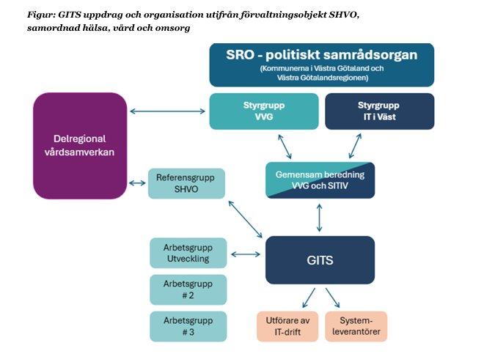

- Dialog i mindre grupper (om referensgruppens uppdrag)
Mötesdeltagarna delas in i tre grupper för fortsatt dialog.
Tankar från grupp 1
- Det finns utmaningar med att vi är ett stort län/en stor region.​
- Länsgemensamma dokument har ofta många tillägg på lokal nivå.
- Det är en utmaning att utveckla en it-tjänst kopplad till arbetssätt, det är svårt att gå före. System, arbetssätt och rutiner behöver hänga ihop.
Tankar från grupp 2
- Det är storleksmässigt mycket komplext med länsgemensamma styrdokument och arbetssätt.​
- Det kan vara enklare att komma överens om hur SAMSA ska fungera jämfört med hur man ska arbeta utanför SAMSA​.
- Systemstöd och styrdokument behöver hänga ihop​.
- Nätverk i de delregionala arenorna bedöms som viktiga – det finns skillnader kring hur delregionerna är organiserade idag​.
- Det är utmanande att bevara nätverk på delregional nivå. När personal byts ut tappas kontakter lätt bort.​
- Önskvärt med tydligare förankring från ledningsnivåer​.
- Hur kan man på ett krispigt sätt sammanfatta möten/dialoger för att enkelt kunna lyfta hem information från olika forum?
Tankar från grupp tre
- Om SAMSA vore ett hus: det byggdes för länge sedan och det var då väldigt ändamålsenligt.
- Ska vi bo kvar eller ska vi bygga nytt hus?​ Ska vi bygga på samma ställe eller ska vi bygga ett nytt i närheten under tiden vi bor kvar?​
- Under tiden har det byggts nya hus på gatan (exempelvis nytt hälso- och sjukvårdsavtal)​.
- Har vi haft bygglov för de tillbyggnader som gjorts genom åren, är de ändamålsenliga?​
- Skolungdomarna som står och hoppar på altanen, får de komma in i huset? Ska de bo i vårt framtida hus?​
- Det kan vara bättre att härda ut i sommartorpet än att flytta in i en nybyggd lyxbostad och kunna betala fastighetsskatten.
Övriga inspel
- Det är svårt att få allt att hänga ihop. Man hade velat att kommundirektörer och VVG för saker vidare. Upplevelsen är att informationen stannar.
- Använd länsgemensam Referensgrupp SHVO i framtida beslut kring SAMSA it-tjänst.
- Sammanfattning av dagens diskussioner och framåtblickande
Mötet avslutas med en sammanfattning av dagens diskussioner och egna funderingar från ordföranden.
Sammanfattning och framåtblickar
- Det tar tid att förstå helheten och nätverket man har tappar ibland kontinuitet.
- Att utveckla saker i samverkan är komplext - speciellt i en stor region där delregionerna ser olika ut och är olika organiserade.
- Roller och ansvarsfördelning behöver tydliggöras på alla nivåer.
- Det finns en vilja att skapa ett enhetligt arbetssätt, språkbruk och styrning.
- Fortsatt dialog är vägen framåt.
Alla fick möjlighet att berätta vad de tagit med sig från dagens möte. En utvärdering kommer även att skickas ut. Ordförande tackar för dagens diskussioner och nätverkande.

